**Unidad 4. Vamos a ganar**

Nombre: _______________________________________ Curso: ______ Fecha: ________

**1.** Han puesto un circo al lado de la casa de Nerea. El miércoles vendieron 314 entradas y regalaron 334; el jueves vendieron 371 y regalaron 256; el viernes vendieron 392 y regalaron 121, y el sábado vendieron 385.

Escribe todos los números de entradas vendidas y regaladas que sean mayores que 300.

____________________________________________________________

**2.** Completa esta tabla con el número de entradas vendidas en el circo que han puesto al lado de la casa de Nerea.

* Miércoles 🡪314 entradas
* Jueves 🡪371 entradas
* Viernes 🡪392 entradas
* Sábado 🡪385 entradas

|  |  |  |  |  |
| --- | --- | --- | --- | --- |
| **Número** | **C** | **D** | **U** | **Se lee** |
|  |  |  |  |  |
|  |  |  |  |  |
|  |  |  |  |  |
|  |  |  |  |  |

**3.** Une con flechas según corresponda.

345

300 + 20 + 1

⦁ ⦁

300 + 50 + 7

321

* ⦁

300 + 70 + 8

378

⦁ ⦁

300 + 40 + 5

357

⦁ ⦁

**Unidad 4. Vamos a ganar**

Nombre: _______________________________________ Curso: ______ Fecha: ________

**4.** Continúa estas series.

+ 6

+ 6

+ 6

+ 6

330

‒ 5

‒ 5

‒ 5

‒ 5

346

**5.** El pueblo de Mario está una distancia de 312 km. Si ha recorrido 138 km. ¿Cuánto le falta por llegar?

• Escribe las siguientes restas en vertical y calcula el resultado. Después, rodea la resta que corresponda con la operación que hay que calcular para resolver el problema.

332 ‒ 228

312 ‒ 138

345 ‒ 138

312 ‒ 122

‒ - ‒ ‒ ‒

**Unidad 4. Vamos a ganar**

Nombre: _______________________________________ Curso: ______ Fecha: ________

**6.** Completa con las palabras de las etiquetas**.**

Pentágono

Hexágono

Lado

Vértice

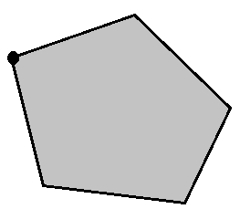

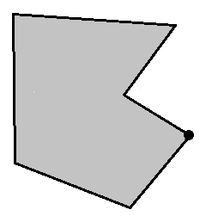

¿Qué es un polígono?

______________________________________________________________________________________________________________________________

**Unidad 4. Vamos a ganar**

Nombre: _______________________________________ Curso: ______ Fecha: ________

**7.** Completa esta tabla.

|  |  |  |  |
| --- | --- | --- | --- |
| Polígono | Número  de lados | Número de vértices | Se nombra |
|  |  |  |  |
|  |  |  |  |
|  |  |  |  |
|  |  |  |  |

**8.** Relaciona con flechas según corresponda.

344

341 + 10 ⦁ ⦁

268

223 ‒ 10 ⦁ ⦁

387

334 + 10 ⦁ ⦁

351

278 ‒ 10 ⦁ ⦁

213

377 + 10 ⦁ ⦁

**Unidad 4. Vamos a ganar**

Nombre: _______________________________________ Curso: ______ Fecha: ________

**9.** Gloria estuvo el domingo en el zoo viendo los animales. Observa el dibujo y después completa la tabla.

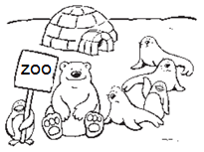

|  |  |  |
| --- | --- | --- |
|  | Recuento | Número de animales |
| Osos |  |  |
| Pingüinos |  |  |
| Focas |  |  |

**10.** Lee la información y completa.

Mónica tiene 5 canicas amarillas, 8 canicas verdes, 3 canicas rojas y 4 canicas azules.

|  |  |  |
| --- | --- | --- |
|  | Recuento | Número de canicas |
| Amarillas |  |  |
| Verdes |  |  |
| Rojas |  |  |
| Azules |  |  |

* ¿De qué color tiene el mayor número de canicas?

__________________________________________________________

* ¿De qué color hay 4 canicas?

__________________________________________________________

* ¿De qué color tiene el menor número de canicas?

__________________________________________________________

**Unidad 4. Vamos a ganar**

Nombre: _______________________________________ Curso: ______ Fecha: ________

**11.** En un autobús viajan 25 personas. Si se bajan 3 en la parada, ¿cuántas personas quedan en el autobús?

Lee atentamente el enunciado, identifica la pregunta y calcula la solución.

_______________________________________________________________

_______________________________________________________________

**12.** A Luis le han regalado un reloj con numeración romana. Escribe en número, la hora que marca la aguja de cada reloj.

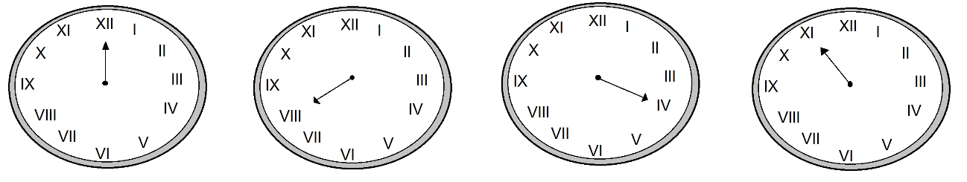

**13.** Los romanos durante muchos años ocuparon España y construyeron puentes, acueductos, anfiteatros… En muchos de estos monumentos utilizaron números romanos.

Busca cuatro imágenes de construcciones romanas en España en las que haya números romanos. Pégalas y escribe en qué lugar están.

_______________________________________________________________